Министерство образования и науки Российской Федерации
Санкт-Петербургский Политехнический Университет Петра Великого
—
Институт компьютерных наук и кибербезопасности

ЛАБОРАТОРНАЯ РАБОТА № 2

«МЕХАНИЗМЫ СЕТЕВОГО ВЗАИМОДЕЙСТВИЯ»
по дисциплине «Операционные системы»

Выполнил
студент гр.5151001/40001 <подпись>
Волошкевич М.А.

Преподователь /
ассистент <подпись>
Гавва Г. Д.

Санкт-Петербург 2026г.

Цель работы.
Цель работы — изучить программный интерфейс сетевых сокетов, получить навыки организации взаимодействия программ при помощи про- токолов Internet и разработки прикладных сетевых сервисов.

Постановка задачи

- Задача 1
  - Необходимо реализовать сетевую программу (tcpclient.cpp), которая считывала бы все эти сообщения из текстового файла и передавала их на удаленный сервер, прослушивающий TCP порт. Протокол взаимодействия клиента и сервера указан в вашем варианте задания. Адрес и порт сервера, а также имя входного файла указываются как аргументы командной строки при запуске клиента, на- пример: tcpclient 192.168.50.7:9000 file1.txt
где tcpclient - имя исполняемого бинарного файла клиента (получен путем компиляции tcpclient.cpp),
192.168.50.7 - IPv4 адрес сервера, 9000 - прослушиваемый сервером TCP-порт, file1.txt - файл с сообщениями.
  - Необходимо реализовать на языке C/C++ сервер tcpserver.cpp, который можно было бы использовать вместо эмулятора (tcpserveremul.rb). Сервер должен прослушивать TCP-порт, принимать входящие подключения от клиентов, а затем - принимать сообщения, передаваемые клиента- ми. На каждое полученное сообщение сервер отправляет клиенту подтверждение «ok», согласно спецификации про- токола. Все полученные сообщения сервер распечатывает в файл msg.txt. Каждое сообщение в msg.txt предваряется данными о клиенте: IP-адрес, двоеточие, порт клиента, пробел.
Далее следует сообщение, которое распечатывается в таком же виде, как и было во входном файле клиента. Если от какого-либо клиента пришло сообщение с текстом «stop», то сервер, после отправки этому клиенту подтверждения
«ok», закрывает все открытые соединения (отключает всех клиентов) и завершает работу. Номер прослушиваемого порта передается серверу при запуске как первый аргумент командной строки, например: tcpserver 9000 где tcpserver -

имя бинарного файла программы, 9000 - номер TCP порта для прослушивания.

- Задача 2
  - Реализуйте программу udpclient.cpp, взаимодействующую с удаленным сервером по протоколу UDP. Программа за- пускается аналогично tcpclient, с указанием IP-адреса и порта удаленного сервера (но уже UDP-порта) и имени входного файла с сообщениями:
udpclient 192.168.50.7:8700 file1.txt

  - Реализуйте udpserver.cpp, который можно было бы исполь- зовать вместо Ruby-сервера-эмулятора.

Ход работы

1. Описание алгоритма работы TCP-клиента

TCP-клиент при запуске разбирает аргументы командной строки, извлекая IPv4-адрес сервера, порт и имя входного файла. Далее создаётся TCP-сокет, и клиент устанавливает соединение с сервером, делая до 10 попыток с ин- тервалом 100 мс. После успешного подключения клиент отправляет серверу маркер начала сессии — строку «put». Затем программа построчно читает входной файл, парсит дату, два временных штампа и текст сообщения, фор- мирует бинарный пакет фиксированного формата (4 байта номер, 4 байта дата, 4+4 байта время, 4 байта длина, N байт текст) и отправляет его серверу. После каждой отправки клиент ожидает от сервера подтверждение «ok» перед отправкой следующего пакета. При получении сообщения «stop» или достижении конца файла клиент закрывает соединение и завершает работу.

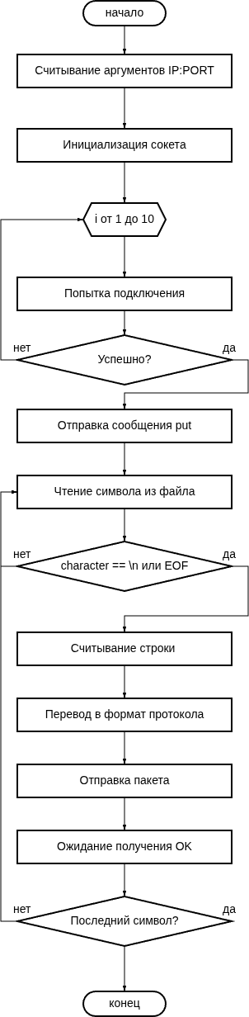

Рис. 1. Блок-схема TCP-клиента

Функция | Описание
int send_request(int s, unsigned char* request, int size) | Отправляет сформированный би- нарный пакет на сервер, гарантируя  полную передачу всех байт в цикле
void pack_message_data(uint32_t msg_num, uint32_t date, uint32_t time1, uint32_t time2, char*  message, unsigned char* buffer) | Упаковывает поля сообщения в би- нарный буфер в сетевом порядке байт (big-endian)
int recv_ok(int s) | Блокирующий приём двухбайтного подтверждения «ok» от сервера; воз- вращает ошибку при нарушении  протокола
unsigned int create_response(int s, FILE* f) | Читает строки из файла, парсит дату и время, формирует пакет и после- довательно отправляет каждое сооб-  щение, ожидая «ok»
int tok_numbers(char* src, const char* delim, bool is_reverse) | Разбивает строку по разделителю и собирает числовое представле- ние даты или времени в формате  YYYYMMDD или HHMMSS
int main(int argc, char* argv[]) | Разбирает аргументы командной строки, инициализирует сокет, уста- навливает соединение с сервером и  запускает цикл отправки сообщений
Таблица 1. Функция программы TCP-клиента

1. Описание алгоритма работы TCP-сервера

TCP-сервер при запуске создаёт слушающий сокет, привязывает его к ука- занному порту и переводит в неблокирующий режим. Обработка нескольких клиентов одновременно реализована через системный вызов poll, отслежи- вающий события на всех активных дескрипторах. При поступлении нового подключения сервер принимает его функцией accept и добавляет клиента в массив, выделяя для него динамический буфер. От каждого клиента сервер сначала ожидает маркер «put», после чего начинает принимать бинарные пакеты с сообщениями. Каждый принятый пакет декодируется: извлекаются номер сообщения, дата, два временных штампа и текст, которые записыва- ются в файл msg.txt с указанием IP-адреса и порта клиента. На каждое корректное сообщение сервер отправляет клиенту подтверждение «ok», а при получении сообщения «stop» закрывает все соединения и завершает работу.

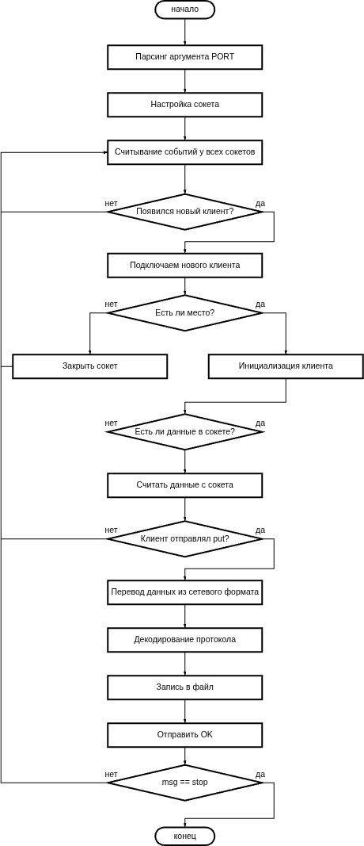
Рис. 2. Блок-схема TCP-сервера

Функция | Описание
void set_nonblocking(socket_t s) | Переводит сокет в неблокирующий режим с помощью fcntl (POSIX) или  ioctlsocket (Windows)
uint32_t read_u32(unsigned char* p) | Читает 4 байта из буфера и преобра- зует их из сетевого порядка байт в  хостовый
void write_msg(FILE* f, struct sockaddr_in* addr, uint32_t date, uint32_t t1, uint32_t t2, char* msg) | Форматирует и записывает приня- тое сообщение в файл msg.txt с ука- занием адреса, порта клиента, даты,  времени и текста
void close_socket(socket_t s) | Кросс-платформенное закрытие со- кета: closesocket на Windows, close  на POSIX
int main(int argc, char* argv[]) | Инициализирует сервер, запускает цикл poll для приёма подключений и обработки входящих сообщений от  всех клиентов
Таблица 2. Функция программы TCP-сервера

1. Описание алгоритма работы UDP-клиента

UDP-клиент создаёт датаграммный сокет и без установки соединения на- чинает отправку пакетов на указанный IP-адрес и порт сервера. Каждое сообщение из входного файла упаковывается в бинарный датаграмм того же формата, что и в TCP-версии: номер, дата, время, длина и текст сообщения. После первичной отправки всех пакетов клиент переходит в цикл повторных передач, используя массив on_server для отслеживания того, какие сообще- ния уже подтверждены сервером. Для получения подтверждений применя- ется функция select с таймаутом 100 мс: сервер возвращает список номеров принятых сообщений в виде массива uint32_t. Клиент повторно отправляет только те сообщения, которые ещё не попали в список подтверждённых. Цикл завершается, когда число подтверждённых сообщений достигает ожи- даемого количества (или 20, если сообщений больше 20).

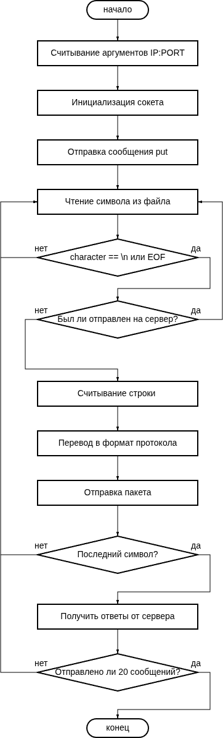
Рис. 3. Блок-схема UDP-клиента

Функция | Описание
void send_request(int s, struct sockaddr_in* addr, unsigned char* datagram, uint32_t  datagram_len) | Отправляет датаграмм на адрес сер- вера с помощью sendto
unsigned int recv_response(int s) | Принимает от сервера список под- тверждённых номеров сообщений через select с таймаутом и обновляет  массив on_server
void pack_message_data(...) | Упаковывает поля сообщения в би-  нарный буфер в сетевом порядке байт (аналогично TCP-клиенту)
unsigned int create_response(int s, struct sockaddr_in* addr, FILE* f) | Читает строки из файла, пропускает уже подтверждённые сообщения и отправляет остальные пакеты серве-  ру
int main(int argc, char* argv[]) | Разбирает аргументы, создаёт UDP- сокет, запускает цикл отправки с по- вторными передачами до получения  всех подтверждений
Таблица 3. Функция программы UDP-клиента

1. Описание алгоритма работы UDP-сервера

UDP-сервер при запуске создаёт один или несколько датаграммных сокетов, привязывая их к диапазону портов, переданному в аргументах командной строки. Для мультиплексирования входящих датаграмм используется функ- ция select, которая ожидает активности сразу на всех сокетах с таймаутом одну секунду. При получении датаграммы сервер идентифицирует клиента по паре IP-адрес и порт, находя или создавая для него запись в массиве clients. Если сообщение с данным номером ещё не было принято от этого клиента, сервер декодирует пакет, записывает сообщение в файл msg.txt и добавляет номер в список принятых. В ответ на каждую датаграмму сервер отправляет клиенту список последних подтверждённых номеров сообщений (до 20 штук), что позволяет клиенту определить, какие пакеты можно не повторять. При получении сообщения «stop» сервер завершает цикл обра- ботки, закрывает все сокеты и файл.

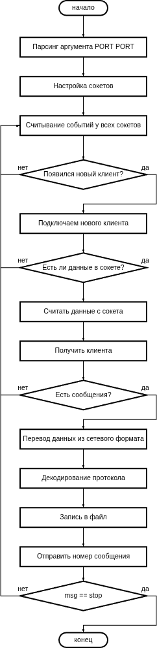

Рис. 4. Блок-схема UDP-сервера

Функция | Описание
client_t* get_client(client_t* clients, struct sockaddr_in* addr) | Ищет существующую запись клиен- та по адресу или создаёт новую в  массиве clients
int has_msg(client_t* c, uint32_t id) | Проверяет, было ли сообщение с данным номером уже принято от  данного клиента
void add_msg(client_t* c, uint32_t id) | Добавляет номер принятого сообще- ния в список клиента для последую-  щей отправки подтверждения
void send_response(socket_t s, client_t* c, struct sockaddr_in* addr) | Формирует и отправляет клиенту датаграмм со списком последних подтверждённых номеров сообще-  ний
void write_msg(FILE* f, struct sockaddr_in* addr, ...) | Форматирует и записывает приня- тое сообщение в файл msg.txt с адре-  сом, портом и временными метками
int main(int argc, char* argv[]) | Инициализирует сокеты для диапа- зона портов, запускает цикл select и обрабатывает входящие датаграммы  от всех клиентов
Таблица 4. Функция программы UDP-сервера

Так же ниже на рисунках Рис. 5 и Рис. 6 приведены временные диаграммы работы сервера и клиента, и их взаимодействия.

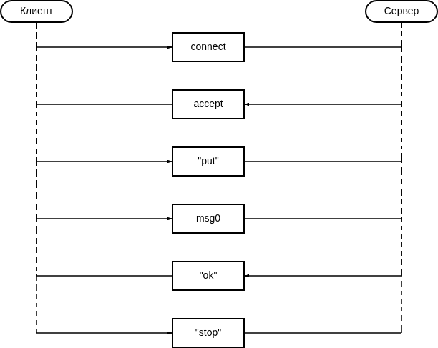

Рис. 5. Временная диаграмма работы tcpserver и tcpclient

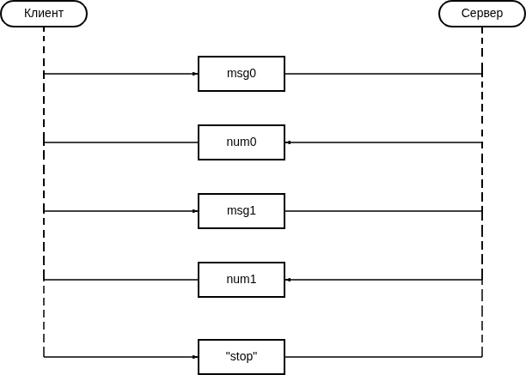

Рис. 6. Временная диаграмма работы udpserver и udpclient

Тестирование

Результаты тестирования приведены на рисунках ниже(Рис. 7 - Рис. 18), взяты первые три теста с учебной платформы ibks на программу. Изначальные тесты не работли и были исправлены.
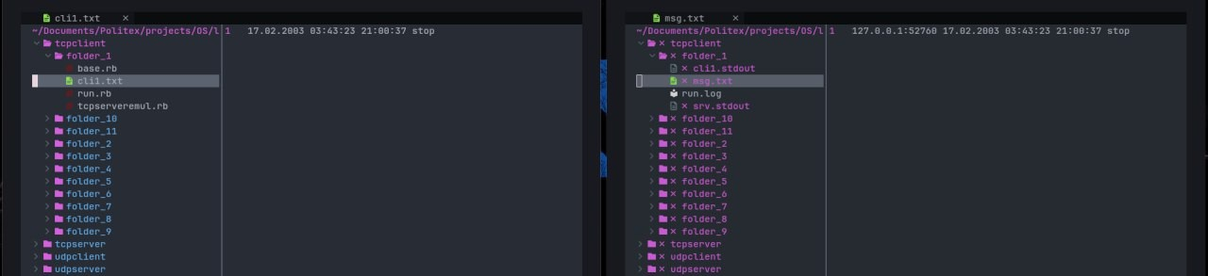
Рис. 7. Результат теста cli1.txt для программы tcpclient

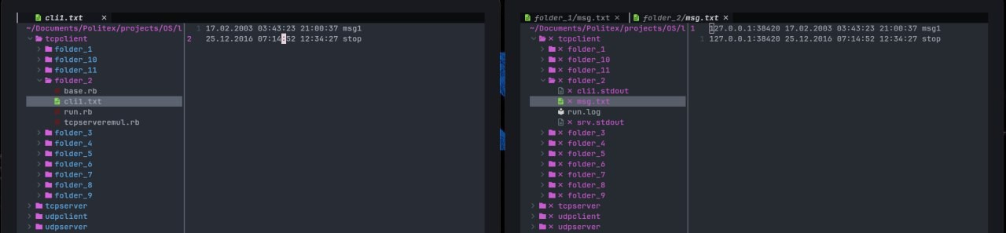
Рис. 8. Результат теста cli2.txt для программы tcpclient

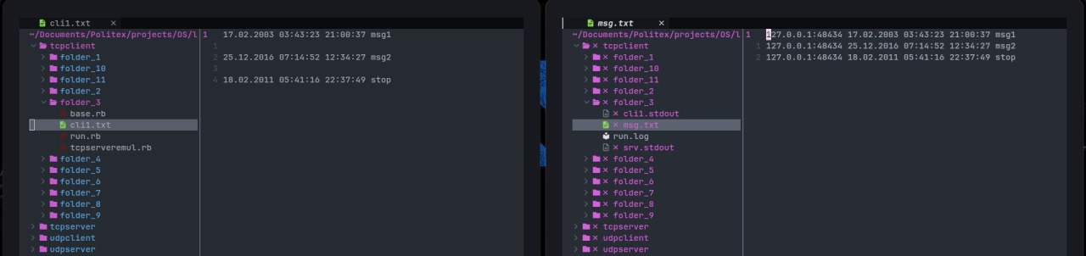
Рис. 9. Результат теста cli3.txt для программы tcpclient

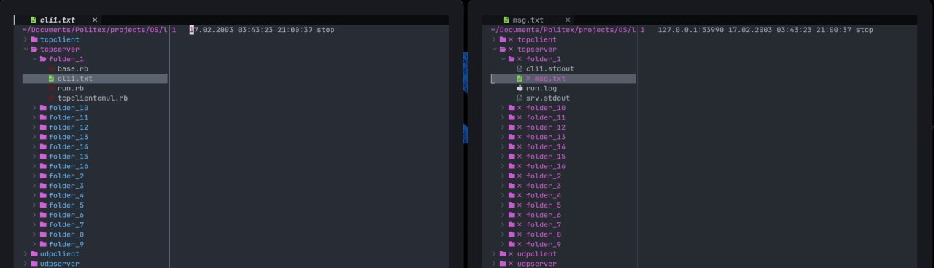
Рис. 10. Результат теста cli1.txt для программы tcpserver

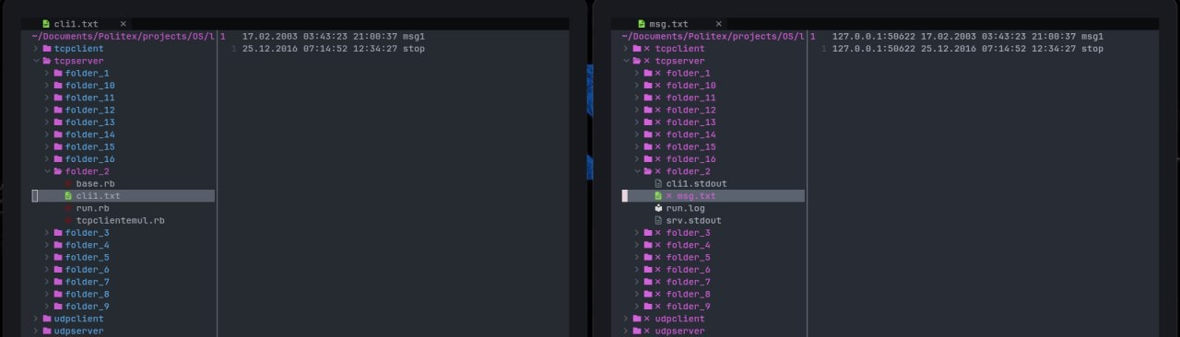
Рис. 11. Результат теста cli2.txt для программы tcpserver

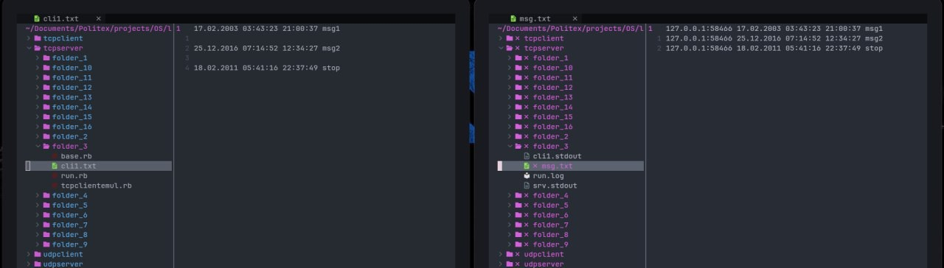
Рис. 12. Результат теста cli3.txt для программы tcpserver

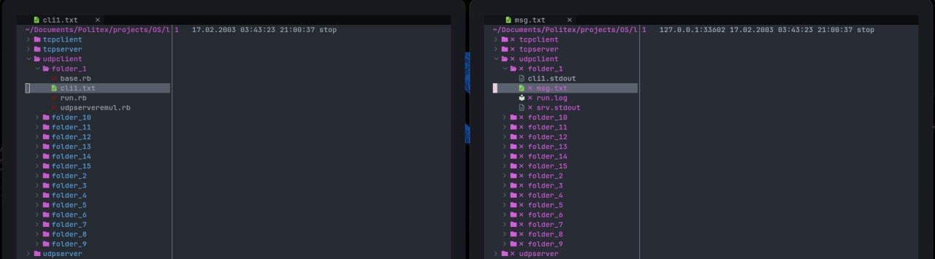
Рис. 13. Результат теста cli1.txt для программы udpclient

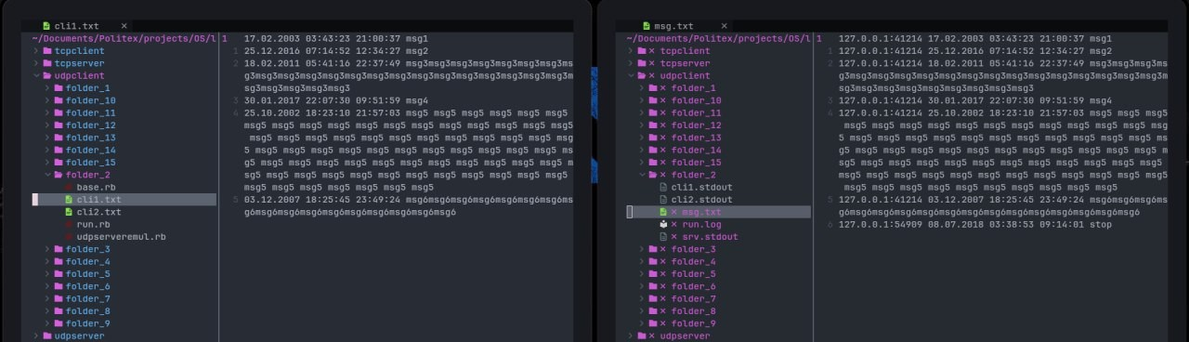
Рис. 14. Результат теста cli2.txt для программы udpclient

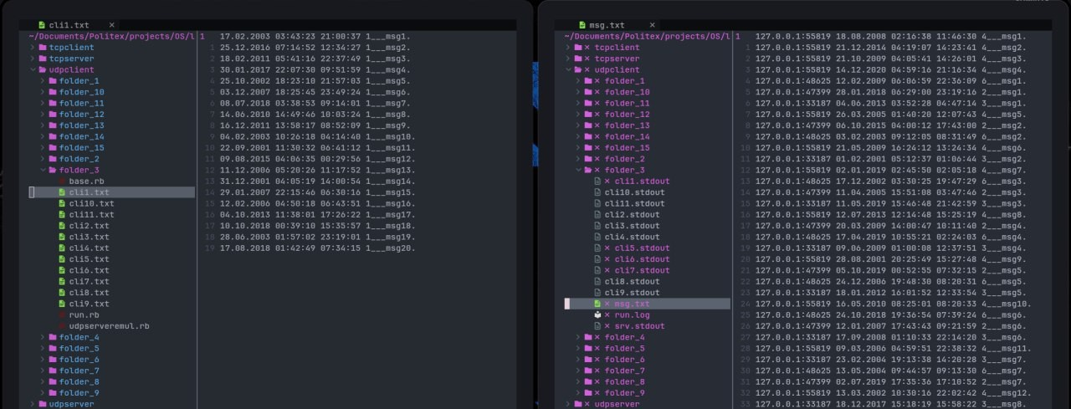
Рис. 15. Результат теста cli3.txt для программы udpclient

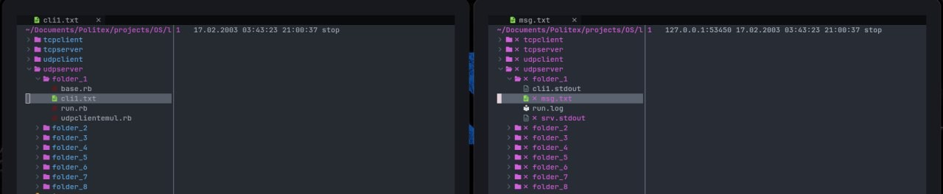
Рис. 16. Результат теста cli1.txt для программы udpserver

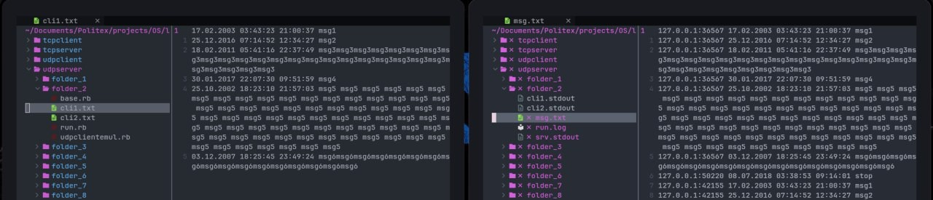
Рис. 17. Результат теста cli2.txt для программы udpserver

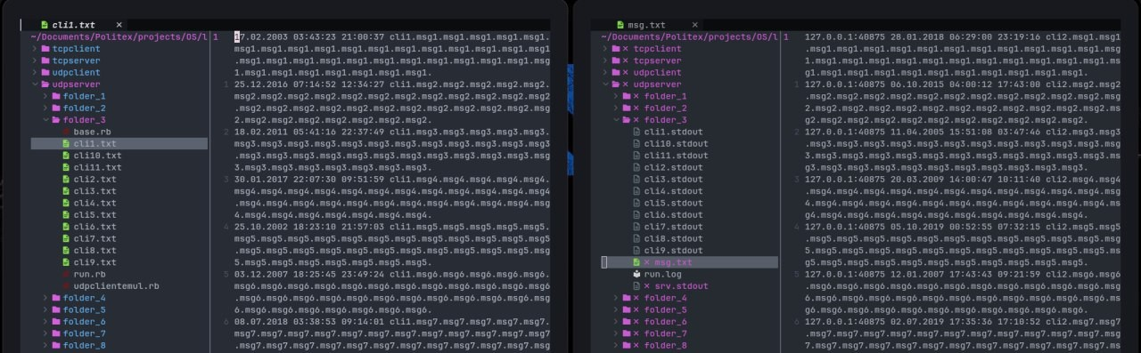
Рис. 18. Результат теста cli3.txt для программы udpserver

Выводы
В результате выполнения лабораторной работы был изучен про- граммный интерфейс сетевых сокетов, получены практические навыки разработки клиент-серверных приложений на основе протоколов TCP и UDP, а также освоены методы организации надёжной передачи данных и обслуживания нескольких клиентов одновременно.

Приложения

Приложение А

tcp_client.c
#ifdef _WIN32
#define WIN32_LEAN_AND_MEAN #include <windows.h> #include <winsock2.h> #include <ws2tcpip.h>
#pragma comment(lib, "ws2_32.lib") #else
#include <sys/types.h> #include <sys/socket.h> #include <netdb.h> #include <errno.h>

#include <arpa/inet.h> #include <unistd.h> #include <netinet/in.h> #endif

#include <stdio.h> #include <stdlib.h> #include <string.h>

#define DEBUG 1

int init()
{
#ifdef _WIN32 WSADATA wsa_data;
return (0 == WSAStartup(MAKEWORD(2, 2), &wsa_data)); #else
return 1; #endif
}

void deinit()

{
#ifdef _WIN32 WSACleanup();
#else

#endif
}

int sock_err(const char* function, int s)
{
int err; #ifdef _WIN32
err = WSAGetLastError(); #else
err = errno; #endif
fprintf(stderr, "%s: socket error: %d\n", function, err); return -1;
}

void s_close(int s)
{
#ifdef _WIN32 closesocket(s);
#else
close(s); #endif
}

int send_request(int s, unsigned char* request, int size)
{
// int size = strlen((const char*)request); int sent = 0;
#ifdef _WIN32 int flags = 0;
#else
int flags = MSG_NOSIGNAL; #endif

while (sent < size)
{
// Отправка очередного блока данных
int res = send(s, request + sent, size - sent, flags);

if (res < 0)
return sock_err("send", s);

sent += res; #if DEBUG
printf("%d bytes sent. \n", sent); #endif
}

return 0;
}

void pack_message_data(uint32_t msg_num, uint32_t date, uint32_t time1,
uint32_t time2, char* message, unsigned char* buffer)
{
int offset = 0; uint32_t net_value;

// 1. Номер сообщения (4 байта) net_value = htonl(msg_num); memcpy(buffer + offset, &net_value, 4); offset += 4;

// 2. Дата (4 байта) net_value = htonl(date);
memcpy(buffer + offset, &net_value, 4); offset += 4;

// 3. Первое время (4 байта) net_value = htonl(time1);
memcpy(buffer + offset, &net_value, 4); offset += 4;

// 4. Второе время (4 байта) net_value = htonl(time2);
memcpy(buffer + offset, &net_value, 4); offset += 4;

// 5. Длина сообщения (4 байта) uint32_t msg_len = strlen(message); net_value = htonl(msg_len); memcpy(buffer + offset, &net_value, 4); offset += 4;

// 6. Текст сообщения (N байт) memcpy(buffer + offset, message, msg_len);
}

int recv_ok(int s)
{
char buf[2];
int received = 0;

while (received < 2)
{
int r = recv(s, buf + received, 2 - received, 0); if (r == 0)
{
// Сервер закрыл соединение — скорее всего stop return 1; // Не ошибка, просто завершение
}
if (r <= 0)
return sock_err("recv", s);

received += r;
}

if (buf[0] != 'o' || buf[1] != 'k')
{
printf("Protocol error\n"); return -1;
}

return 0;
}

void addChar(char* s, char c)
{
// Move pointer to the end while (*s++)
;

// Append the new character
*(s - 1) = c;

// Add null terminator to mark new end
*s = '\0';
}

int tok_numbers(char* src, const char* delim, bool is_reverse)
{
char* saveptr; char* token;
int final_date = 0;
token = strtok_r(src, delim, &saveptr); if (is_reverse)
final_date += atoi(token); else
final_date += 10000 * atoi(token);

token = strtok_r(NULL, delim, &saveptr); final_date += 100 * atoi(token);

token = strtok_r(NULL, delim, &saveptr);

if (is_reverse)
final_date += 10000 * atoi(token); else
final_date += atoi(token); return final_date;

}

unsigned int create_response(int s, FILE* f)
{
int len_step = 256;

unsigned int message_counter = 0;

char* response = (char*)calloc(len_step, sizeof(char)); if (!response)
{
printf("Memory allocation failed\n"); return -1;
}

int character = '\0'; bool find_sym = false; int len_str = len_step; int buffer_size = 0;
do
{
character = fgetc(f);

if (character == '\r') continue;

// printf("%c", character);
if ((character == '\n' || character == EOF) && find_sym)
{
char* date; char* time1; char* time2;

/* strncpy(msg, response + 29, strlen(response) - 29); */

size_t resp_len = strlen(response); unsigned int msg_len = resp_len - 29;

char* msg = (char*)malloc(msg_len + 1);

memcpy(msg, response + 29, msg_len); msg[msg_len] = '\0';

char* saveptr;
date = strtok_r(response, " ", &saveptr); time1 = strtok_r(NULL, " ", &saveptr); time2 = strtok_r(NULL, " ", &saveptr);

unsigned int final_date = tok_numbers(date, ".", true); unsigned int final_time1 = tok_numbers(time1, ":", false); unsigned int final_time2 = tok_numbers(time2, ":", false);

#if DEBUG
printf("%d | %d | %d | %d | %d | %s\n", message_counter, final_date,
final_time1, final_time2, msg_len, msg);
#endif

uint32_t packet_size = 20 + msg_len;
unsigned char* output = (unsigned char*)malloc(packet_size); pack_message_data(message_counter, final_date, final_time1,
final_time2, msg, output); send_request(s, output, packet_size); recv_ok(s);
find_sym = false; memset(response, 0, len_str);
if (strcmp(msg, "stop") != 0)
{ #if DEBUG
printf("stop\n");
#endif
message_counter++;
}

buffer_size = 0;

free(msg); free(output);

if (character == EOF) break;
}

if (buffer_size >= len_str - 1)
{
len_str += len_step;

char* tmp_str = (char*)realloc(response, len_str * sizeof(char));
if (tmp_str == NULL)
{
printf("Memory reallocation failed\n"); free(response);
return -1;
}

response = tmp_str;
}

if (!find_sym && character >= '0' && character <= '9')
{
find_sym = true;
}

if (find_sym)
{
addChar(response, character); buffer_size++;
}
} while (1);

free(response); response = NULL;

#if DEBUG
printf("\n");
printf("end of function\n"); #endif

return message_counter;
}

int main(int argc, char* argv[])
{
const char* address; char filename[255]; int port;
if (argv[1])
{
char* token = strtok(argv[1], ":"); address = token;
token = strtok(NULL, ":"); port = atoi(token);
#if DEBUG
printf("%s %d\n", address, port); #endif
}

if (argv[2])
{
int len = strlen(argv[2]); strncpy(filename, argv[2], len); filename[len] = '\0';
#if DEBUG
printf("%s\n", filename); #endif
}

int s;
struct sockaddr_in addr; FILE* f;

f = fopen(filename, "r"); init();
s = socket(AF_INET, SOCK_STREAM, 0);
if (s < 0)
return sock_err("socket", s);

memset(&addr, 0, sizeof(addr)); addr.sin_family = AF_INET; addr.sin_port = htons(port);
addr.sin_addr.s_addr = inet_addr(address);

int attempt;
for (attempt = 0; attempt < 10; attempt++)
{
if (connect(s, (struct sockaddr*)&addr, sizeof(addr)) == 0)
{
printf("Connected\n"); break;
}

printf("Connect attempt %d failed\n", attempt + 1);

usleep(100000); // 100 ms
}

if (attempt == 10)
{
printf("Unable to connect after 10 attempts\n"); s_close(s);
return 0;
}

send_request(s, (unsigned char*)"put", 3);

unsigned int count = create_response(s, f); if (count < 0)
{
printf("Error in client\n");

}

#if DEBUG
printf("messages count: %d\n", count); #endif

// for (unsigned int i = 0; i < count; i++)
// {
// recv_ok(s);
// } fclose(f); s_close(s); deinit();
return 0;
}
tcpserver.c
#ifdef _WIN32
#define WIN32_LEAN_AND_MEAN #include <winsock2.h> #include <ws2tcpip.h> #include <windows.h>
#pragma comment(lib, "ws2_32.lib") #define poll WSAPoll
#else
#include <sys/socket.h> #include <arpa/inet.h> #include <sys/poll.h> #include <unistd.h> #include <fcntl.h> #endif

#include <stdio.h> #include <stdlib.h> #include <string.h> #include <stdint.h>

#define MAX_CLIENTS 10
#define BUFFER_SIZE 8192

#ifdef _WIN32
typedef SOCKET socket_t; #else
typedef int socket_t; #endif

typedef struct
{
socket_t sock; int active; int ready;
unsigned char* buf; // динамический буфер int len;
int capacity;
struct sockaddr_in addr;
} client_t;

void close_socket(socket_t s)
{
#ifdef _WIN32 closesocket(s);
#else
close(s); #endif
}

void set_nonblocking(socket_t s)
{
#ifdef _WIN32 u_long mode = 1;
ioctlsocket(s, FIONBIO, &mode); #else
fcntl(s, F_SETFL, O_NONBLOCK);
#endif
}

uint32_t read_u32(unsigned char* p)

{
uint32_t v; memcpy(&v, p, 4); return ntohl(v);
}

void write_msg(FILE* f, struct sockaddr_in* addr, uint32_t date, uint32_t t1,
uint32_t t2, char* msg)
{
int yyyy = date / 10000;
int mm = (date / 100) % 100; int dd = date % 100;

int h1 = t1 / 10000;
int m1 = (t1 / 100) % 100; int s1 = t1 % 100;

int h2 = t2 / 10000;
int m2 = (t2 / 100) % 100; int s2 = t2 % 100;

fprintf(f, "%s:%d %02d.%02d.%04d %02d:%02d:%02d %02d:%02d:%02d
%s\n",
inet_ntoa(addr->sin_addr), ntohs(addr->sin_port), dd, mm, yyyy, h1,
m1, s1, h2, m2, s2, msg);

fflush(f);
}

int main(int argc, char* argv[])
{

#ifdef _WIN32 WSADATA w;
WSAStartup(MAKEWORD(2, 2), &w);
#endif

if (argc < 2)

{
printf("usage: tcpserver <port>\n"); return 1;
}

int port = atoi(argv[1]);

FILE* f = fopen("msg.txt", "a"); if (!f)
{
printf("cannot open msg.txt\n"); return 1;
}
socket_t ls = socket(AF_INET, SOCK_STREAM, 0); if (ls < 0)
{
printf("socket error\n"); return 1;
}

struct sockaddr_in addr;

memset(&addr, 0, sizeof(addr)); addr.sin_family = AF_INET; addr.sin_port = htons(port); addr.sin_addr.s_addr = INADDR_ANY;

if (bind(ls, (struct sockaddr*)&addr, sizeof(addr)) < 0)
{
printf("bind error\n"); return 1;
}

if (listen(ls, 10) < 0)
{
printf("listen error\n"); return 1;
}

set_nonblocking(ls);

client_t clients[MAX_CLIENTS]; struct pollfd pfd[MAX_CLIENTS + 1];

int i;

for (i = 0; i < MAX_CLIENTS; i++)
{
clients[i].active = 0;
pfd[i].fd = -1;
}

pfd[MAX_CLIENTS].fd = ls; pfd[MAX_CLIENTS].events = POLLIN;

int stop = 0;

while (!stop)
{
int n = poll(pfd, MAX_CLIENTS + 1, 1000); if (n <= 0)
continue;

if (pfd[MAX_CLIENTS].revents & POLLIN)
{
struct sockaddr_in caddr; #ifdef _WIN32
int len = sizeof(caddr);
#else
socklen_t len = sizeof(caddr);
#endif
socket_t cs = accept(ls, (struct sockaddr*)&caddr, &len); if (cs >= 0)
{

set_nonblocking(cs);

for (i = 0; i < MAX_CLIENTS; i++)
if (!clients[i].active)
{
clients[i].active = 1; clients[i].sock = cs; clients[i].ready = 0;
clients[i].len = 0; clients[i].capacity = BUFFER_SIZE; clients[i].buf =
(unsigned char*)malloc(clients[i].capacity); clients[i].addr = caddr;

pfd[i].fd = cs; pfd[i].events = POLLIN; break;
}

if (i == MAX_CLIENTS)
close_socket(cs);
}
}

for (i = 0; i < MAX_CLIENTS; i++)
{

if (!clients[i].active) continue;

if (pfd[i].revents & (POLLERR | POLLHUP))
{
free(clients[i].buf); close_socket(clients[i].sock); clients[i].active = 0;
pfd[i].fd = -1; continue;
}

if (pfd[i].revents & POLLIN)

{

// расширяем буфер если заполнен
if (clients[i].len == clients[i].capacity)
{
clients[i].capacity *= 2;
clients[i].buf = (unsigned char*)realloc( clients[i].buf, clients[i].capacity);
}

int r = recv(clients[i].sock, (char*)clients[i].buf + clients[i].len, clients[i].capacity - clients[i].len, 0);

if (r <= 0)
{
free(clients[i].buf); close_socket(clients[i].sock); clients[i].active = 0;
pfd[i].fd = -1; continue;
}
clients[i].len += r; if (!clients[i].ready)
{
if (clients[i].len >= 3)
{
if (memcmp(clients[i].buf, "put", 3) != 0)
{
free(clients[i].buf); close_socket(clients[i].sock); clients[i].active = 0;
pfd[i].fd = -1; continue;
}

memmove(clients[i].buf, clients[i].buf + 3, clients[i].len - 3);

clients[i].len -= 3;
clients[i].ready = 1;
}
}

while (clients[i].ready && clients[i].len >= 20)
{

unsigned char* p = clients[i].buf;

uint32_t msgnum = read_u32(p); uint32_t date = read_u32(p + 4); uint32_t t1 = read_u32(p + 8); uint32_t t2 = read_u32(p + 12); uint32_t mlen = read_u32(p + 16);

// гарантируем что буфер влезет
if (clients[i].capacity < 20 + mlen)
{
while (clients[i].capacity < 20 + mlen) clients[i].capacity *= 2;

clients[i].buf = (unsigned char*)realloc( clients[i].buf, clients[i].capacity);
}

if (clients[i].len < 20 + mlen) break;

char* msg = (char*)malloc(mlen + 1); memcpy(msg, p + 20, mlen);
msg[mlen] = 0;

write_msg(f, &clients[i].addr, date, t1, t2, msg); send(clients[i].sock, "ok", 2, 0);
if (strcmp(msg, "stop") == 0) stop = 1;

free(msg);

memmove(clients[i].buf, clients[i].buf + 20 + mlen, clients[i].len - (20 + mlen));

clients[i].len -= 20 + mlen;
}
}
}
}

for (i = 0; i < MAX_CLIENTS; i++)
if (clients[i].active)
{
free(clients[i].buf); close_socket(clients[i].sock);
}

close_socket(ls); fclose(f);
#ifdef _WIN32 WSACleanup();
#endif

return 0;
}
udpclient.c
#define _CRT_SECURE_NO_WARNINGS #ifdef _WIN32
#define WIN32_LEAN_AND_MEAN #include <windows.h> #include <winsock2.h> #include <ws2tcpip.h>
#pragma comment(lib, "ws2_32.lib") typedef int socklen_t;
// правильный аналог strtok_r для Windows

#define strtok_r(str, delim, saveptr) strtok_s((str), (delim), (saveptr))

#define bool int #define true 1
#define false 0

#else
#include <sys/types.h> #include <sys/socket.h> #include <sys/time.h> #include <sys/select.h> #include <netdb.h> #include <errno.h> #include <unistd.h> #include <netinet/in.h> #include <arpa/inet.h> #include <stdbool.h> #endif

#include <stdio.h> #include <string.h> #include <stdlib.h> #include <stdint.h>

#define DEBUG 1
#define MAX_MSG 100000 int on_server[MAX_MSG];
int init()
{
#ifdef _WIN32 WSADATA wsa_data;
return (0 == WSAStartup(MAKEWORD(2, 2), &wsa_data)); #else
return 1; #endif
}

void deinit()
{
#ifdef _WIN32 WSACleanup();
#endif
}

int sock_err(const char* function, int s)
{
int err; #ifdef _WIN32
err = WSAGetLastError(); #else
err = errno; #endif
fprintf(stderr, "%s: socket error: %d\n", function, err); return -1;
}

void s_close(int s)
{
#ifdef _WIN32 closesocket(s);
#else
close(s); #endif
}

void send_request(int s, struct sockaddr_in* addr, unsigned char* datagram,
uint32_t datagram_len)
{
#ifdef _WIN32 int flags = 0;
#else
int flags = MSG_NOSIGNAL; #endif

int res = sendto(s, (const char*)datagram, datagram_len, flags, (struct sockaddr*)addr, sizeof(struct sockaddr_in));

if (res <= 0) sock_err("sendto", s);
}

unsigned int recv_response(int s)
{
char datagram[1024];
struct timeval tv = {0, 100 * 1000};

fd_set fds; FD_ZERO(&fds); FD_SET(s, &fds);

int res = select(s + 1, &fds, 0, 0, &tv);

if (res > 0)
{
struct sockaddr_in addr; socklen_t addrlen = sizeof(addr);

int received = recvfrom(s, datagram, sizeof(datagram), 0, (struct sockaddr*)&addr, &addrlen);

uint32_t* nums = (uint32_t*)datagram; int count = received / 4;

for (int i = 0; i < count; i++)
{
uint32_t num = ntohl(nums[i]); #if DEBUG
printf("%u ", num); #endif
if (num < MAX_MSG) on_server[num] = 1;
}

printf("\n");

if (received <= 0)

{
sock_err("recvfrom", s); return 0;
}

return 1;
}
else if (res == 0)
{
return 0;
}
else
{
sock_err("select", s); return 0;
}
}

void pack_message_data(uint32_t msg_num, uint32_t date, uint32_t time1,
uint32_t time2, char* message, unsigned char* buffer)
{
int offset = 0; uint32_t net_value;

net_value = htonl(msg_num); memcpy(buffer + offset, &net_value, 4); offset += 4;

net_value = htonl(date);
memcpy(buffer + offset, &net_value, 4); offset += 4;

net_value = htonl(time1);
memcpy(buffer + offset, &net_value, 4); offset += 4;

net_value = htonl(time2);
memcpy(buffer + offset, &net_value, 4); offset += 4;

uint32_t msg_len = strlen(message); net_value = htonl(msg_len); memcpy(buffer + offset, &net_value, 4); offset += 4;

memcpy(buffer + offset, message, msg_len);
}

void addChar(char* s, char c)
{
while (*s++)
;

*(s - 1) = c;
*s = '\0';
}

int tok_numbers(char* src, const char* delim, bool is_reverse)
{
char* saveptr; char* token;
int final_date = 0;
token = strtok_r(src, delim, &saveptr); if (is_reverse)
final_date += atoi(token); else
final_date += 10000 * atoi(token);

token = strtok_r(NULL, delim, &saveptr); final_date += 100 * atoi(token);

token = strtok_r(NULL, delim, &saveptr);

if (is_reverse)
final_date += 10000 * atoi(token); else
final_date += atoi(token);

return final_date;
}

unsigned int create_response(int s, struct sockaddr_in* addr, FILE* f)
{
int len_step = 256;
unsigned int message_counter = 0;

char* response = (char*)calloc(len_step, sizeof(char)); if (!response)
return -1;

int character;
bool find_sym = false; int len_str = len_step; int buffer_size = 0;

while (1)
{
character = fgetc(f);

if (character == '\r') continue;

if ((character == '\n' || character == EOF) && find_sym)
{
if (on_server[message_counter])
{
message_counter++; continue;
}

char* date; char* time1; char* time2;

size_t resp_len = strlen(response); unsigned int msg_len = resp_len - 29;

char* msg = (char*)malloc(msg_len + 1);

memcpy(msg, response + 29, msg_len); msg[msg_len] = '\0';

char* saveptr;
date = strtok_r(response, " ", &saveptr); time1 = strtok_r(NULL, " ", &saveptr); time2 = strtok_r(NULL, " ", &saveptr);

unsigned int final_date = tok_numbers(date, ".", true); unsigned int final_time1 = tok_numbers(time1, ":", false); unsigned int final_time2 = tok_numbers(time2, ":", false);

#if DEBUG
printf("%d | %d | %d | %d | %d | %s\n", message_counter, final_date,
final_time1, final_time2, msg_len, msg);
#endif

uint32_t packet_size = 20 + msg_len;
unsigned char* output = (unsigned char*)malloc(packet_size);

pack_message_data(message_counter, final_date, final_time1, final_time2, msg, output);

send_request(s, addr, output, packet_size);

find_sym = false; memset(response, 0, len_str);

message_counter++; buffer_size = 0;

free(msg); free(output);

if (character == EOF) break;

}

if (buffer_size >= len_str - 1)
{
len_str += len_step;
char* tmp = (char*)realloc(response, len_str); if (!tmp)
{
free(response); return -1;
}
response = tmp;
}

if (!find_sym && character >= '0' && character <= '9') find_sym = true;

if (find_sym)
{
addChar(response, character); buffer_size++;
}
}

free(response);
return message_counter;
}

int main(int argc, char* argv[])
{
const char* address; char filename[255]; int port;

if (argv[1])
{
char* token = strtok(argv[1], ":"); address = token;
token = strtok(NULL, ":"); port = atoi(token);

}

if (argv[2])
{
int len = strlen(argv[2]); strncpy(filename, argv[2], len); filename[len] = '\0';
}

memset(on_server, 0, sizeof(on_server)); FILE* f = fopen(filename, "r");
int s;
struct sockaddr_in addr; init();
s = socket(AF_INET, SOCK_DGRAM, 0);
if (s < 0)
return sock_err("socket", s);

memset(&addr, 0, sizeof(addr)); addr.sin_family = AF_INET; addr.sin_port = htons(port);
addr.sin_addr.s_addr = inet_addr(address); int count = create_response(s, &addr, f); int confirmed = 0;
while (1)
{
fseek(f, 0, SEEK_SET); create_response(s, &addr, f);
while (recv_response(s))
{
}

confirmed = 0;
for (int i = 0; i < count; i++) if (on_server[i])
confirmed++;

if (count < 20)
{
if (confirmed >= count) break;
}
else
{
if (confirmed >= 20) break;
}
}

fclose(f); s_close(s); deinit();

return 0;
}
udpserver.c
#include <sys/socket.h> #include <arpa/inet.h> #include <unistd.h> #include <fcntl.h> #include <sys/select.h>

#include <stdio.h> #include <stdlib.h> #include <string.h> #include <stdint.h> #include <time.h>

#define MAX_CLIENTS 100
#define MAX_PORTS 32
#define MAX_MSG_PER_CLIENT 1000

#define BUFFER_SIZE 65535 typedef int socket_t;
typedef struct
{
struct sockaddr_in addr;
uint32_t msgs[MAX_MSG_PER_CLIENT]; int msg_count;
time_t last_tm; int active;
} client_t;

void set_nonblocking(socket_t s) { fcntl(s, F_SETFL, O_NONBLOCK); }

uint32_t read_u32(unsigned char* p)
{
uint32_t v; memcpy(&v, p, 4); return ntohl(v);
}

void write_msg(FILE* f, struct sockaddr_in* addr, uint32_t date, uint32_t t1,
uint32_t t2, char* msg)
{
int yyyy = date / 10000;
int mm = (date / 100) % 100; int dd = date % 100;

int h1 = t1 / 10000;
int m1 = (t1 / 100) % 100; int s1 = t1 % 100;

int h2 = t2 / 10000;
int m2 = (t2 / 100) % 100; int s2 = t2 % 100;

fprintf(f, "%s:%d %02d.%02d.%04d %02d:%02d:%02d %02d:%02d:%02d

%s\n",
inet_ntoa(addr->sin_addr), ntohs(addr->sin_port), dd, mm,
yyyy, h1,
m1, s1, h2, m2, s2, msg);

fflush(f);
}

int same_client(struct sockaddr_in* a, struct sockaddr_in* b)
{
return a->sin_addr.s_addr == b->sin_addr.s_addr && a->sin_port == b->sin_port;
}

client_t* get_client(client_t* clients, struct sockaddr_in* addr)
{
for (int i = 0; i < MAX_CLIENTS; i++)
if (clients[i].active && same_client(&clients[i].addr, addr)) return &clients[i];

for (int i = 0; i < MAX_CLIENTS; i++) if (!clients[i].active)
{
clients[i].active = 1; clients[i].addr = *addr; clients[i].msg_count = 0; clients[i].last_tm = time(NULL);

printf("New client %s:%d\n", inet_ntoa(addr->sin_addr), ntohs(addr->sin_port));

return &clients[i];
}

return NULL;
}

int has_msg(client_t* c, uint32_t id)
{
for (int i = 0; i < c->msg_count; i++)

if (c->msgs[i] == id) return 1;
return 0;
}

void add_msg(client_t* c, uint32_t id)
{
if (c->msg_count < MAX_MSG_PER_CLIENT) c->msgs[c->msg_count++] = id;
}

void send_response(socket_t s, client_t* c, struct sockaddr_in* addr)
{
uint32_t buf[20]; int count = 0;

for (int i = c->msg_count - 1; i >= 0 && count < 20; i--) buf[count++] = htonl(c->msgs[i]);

sendto(s, buf, count * 4, 0, (struct sockaddr*)addr, sizeof(*addr));
}

int main(int argc, char* argv[])
{
if (argc < 2)
{
printf("usage: udpserv port_from port_to\n"); return 1;
}

int port_from = atoi(argv[1]);
int port_to = (argc > 2) ? atoi(argv[2]) : port_from;

socket_t socks[MAX_PORTS]; int sock_count = 0;

FILE* f = fopen("msg.txt", "a");

client_t clients[MAX_CLIENTS]; memset(clients, 0, sizeof(clients));

for (int p = port_from; p <= port_to; p++)
{
socket_t s = socket(AF_INET, SOCK_DGRAM, 0); struct sockaddr_in addr;
memset(&addr, 0, sizeof(addr)); addr.sin_family = AF_INET; addr.sin_port = htons(p); addr.sin_addr.s_addr = INADDR_ANY;

if (bind(s, (struct sockaddr*)&addr, sizeof(addr)) < 0)
{
printf("bind error\n"); return 1;
}

set_nonblocking(s); socks[sock_count++] = s;
printf("Listening on port %d\n", p);
}
int stop = 0; while (!stop)
{
fd_set rfds; FD_ZERO(&rfds); int maxfd = 0;
for (int i = 0; i < sock_count; i++)
{
FD_SET(socks[i], &rfds);

if (socks[i] > maxfd) maxfd = socks[i];
}

struct timeval tv; tv.tv_sec = 1;
tv.tv_usec = 0;
int r = select(maxfd + 1, &rfds, NULL, NULL, &tv); if (r <= 0)
continue;

for (int i = 0; i < sock_count; i++)
{
if (!FD_ISSET(socks[i], &rfds)) continue;

unsigned char buf[BUFFER_SIZE];

struct sockaddr_in cli; socklen_t len = sizeof(cli);

int n = recvfrom(socks[i], buf, BUFFER_SIZE, 0, (struct sockaddr*)&cli, &len);

if (n <= 0) continue;

uint32_t msgnum = read_u32(buf); client_t* c = get_client(clients, &cli);
if (!c) continue;

if (!has_msg(c, msgnum))
{
uint32_t date = read_u32(buf + 4); uint32_t t1 = read_u32(buf + 8);

uint32_t t2 = read_u32(buf + 12); uint32_t mlen = read_u32(buf + 16);

if (20 + mlen <= n)
{
char* msg = (char*)malloc(mlen + 1); if (!msg)
continue;

memcpy(msg, buf + 20, mlen); msg[mlen] = 0;

write_msg(f, &cli, date, t1, t2, msg); add_msg(c, msgnum);
if (strcmp(msg, "stop") == 0) stop = 1;

free(msg);
}
}

c->last_tm = time(NULL);

send_response(socks[i], c, &cli);
}
}

for (int i = 0; i < sock_count; i++) close(socks[i]);

fclose(f);

return 0;
}

